Практическое занятие № 5: РАСЧЁТ ХАРАКТЕРИСТИК НАДЁЖНОСТИ ИС ПРИ ХРАНЕНИИ ИНФОРМАЦИИ
ЦЕЛЬ ЗАНЯТИЯ:
- закрепить теоретические знания по расчету надежности информационных систем при хранении информации;
- получить практические навыки в решении задач по расчету надежности информационных систем при хранении информации.

Задание 1.
Задание 2.

ТЕОРЕТИЧЕСКИЕ ОСНОВЫ
Хранение информации в ИС производится как на программном, так и на аппаратном уровне. Если говорить о программном уровне, то в качестве информационных хранилищ могут рассматриваться базы и банки данных и знаний.
Поскольку и те и другие являются программными продуктами, то они обладают теми же свойствами и характеристиками, что и программное обеспечение вообще.
Если говорить об аппаратном уровне, то основным аппаратным средством, предназначенным для хранения информации, является память компьютера. Она имеет иерархическую организацию и состоит из верхней памяти, внешней памяти и съемных хранилищ. Верхняя память состоит из регистров процессора, составляющих внутреннюю память процессора, кэш-памяти, разделяемой в современных ЭВМ на два уровня, и оперативной памяти, реализованной в настоящее время чаще всего на базе микросхем динамической памяти с произвольным доступом.
К внешней памяти относится жёсткий фиксированный магнитный диск (винчестер). Съёмные хранилища представляют собой внешние накопители на магнитной ленте, магнитооптические диски и другие виды носителей.
Верхняя память предназначена для кратковременного хранения информации в процессе выполнения компьютером программы. Оперативная память в современных компьютерах является полупроводниковым устройством. Модули оперативной памяти изготавливаются на основе интегральной технологии.
В процессе работы этих устройств возникают ошибки, которые разделяются на неустранимые и корректируемые.
Причинами неустранимых ошибок являются дефекты физического характера. Они заключаются в том, что некоторые элементы микросхем перестают изменять состояние при записи, вследствие чего считываемый с них код не соответствует переданному при записи. Неустранимые ошибки являются следствием дефектов производственного характера, старения или условий эксплуатации.
Корректируемые ошибки носят случайный характер и не являются результатом неисправности модуля. Они вызываются причинами, начиная от воздействия помех в цепях питания, внешней радиации и кончая температурной нестабильностью в работе микросхем.
Оба этих типа ошибок представляют серьёзную опасность, как во время работы программы, так и при хранении информации. Поэтому в компьютерах предусмотрены схемы выявления и коррекции ошибок. Модули оперативной памяти относятся к невосстанавливаемым элементам.
При этом следует иметь в виду, что надёжность современных модулей памяти весьма высока – среднее время наработки на отказ (среднее время безотказной работы) составляет сотни тысяч часов.
Регистровая кэш-память представляет собой буфер между оперативной памятью и центральным процессором компьютера. Она обладает высокой скоростью передачи данных и сравнительно небольшим объёмом. В кэш-памяти кратковременно хранятся копии блоков данных тех областей оперативной памяти, к которым выполнялись последние обращения, и весьма вероятны обращения в ближайшие такты работы. Создается кэш-память на основе тех же технологий, что и оперативная память. Поэтому особенности её работы и характеристики надёжности соответствуют тем, которыми обладает оперативная память.
В современных ЭВМ внешняя память представлена накопителями на жестких магнитных дисках (винчестерах). Отдельные элементы винчестера (диск, магнитная головка) можно считать функционально независимыми с точки зрения хранения информации, так как состояние магнитной головки не может оказать влияние на качество уже записанной на диск информации. Поэтому речь будет идти именно о дисковой части винчестера как невосстанавливаемом элементе ИС, отказы которых представляют собой наибольшую опасность для хранимой на них информации.
Практика их эксплуатации показывает, что среднее время наработки на отказ для винчестеров растёт и для ряда моделей в настоящий момент достигает значения 1 200 000 ч.
Оценим этот показатель. Для этого введём некоторые допущения. Пусть оцениваемые винчестеры находятся в периоде нормальной эксплуатации. Все винчестеры принадлежат к одной серии и введены в эксплуатацию одновременно. Установим режим работы – 24 часа в сутки в течение всего года. Кроме того, будем предполагать, что винчестеры поставлены на эксплуатацию после прохождения периода приработки. Это означает, что отказы, связанные с дефектами проектирования, монтажа, изготовления, не учитываются.
Допущение о круглосуточной работе даёт основание предполагать, что остановки накопителей информации будут связаны с отключением электроэнергии, бросками тока и напряжения. С одной стороны, эти остановки приводят к ускоренному износу оборудования, а с другой – постоянная работа винчестера будет причиной достаточно быстрого износа механических элементов диска. Будем также считать, что любой отказ винчестера связан с полной или частичной потерей или искажением записанной информации.
В силу принятых допущений будем считать, что средняя наработка винчестера на отказ будет T = 60 000 ч, что вполне соответствует показателям для дисков, установленных на современных компьютерах. Тогда для периода нормальной эксплуатации интенсивность отказов будет равна:
λ=1/Т = 0,000016(6) ч⁻¹ ≈ 0,000017 ч⁻¹

Определим величину вероятности безотказной работы поставленных на эксплуатацию винчестеров через год, два, три, четыре и пять.
Пусть на восстановление информации по отказам жёстких дисков тратится 10% годового бюджета времени.
Тогда количество рабочих дней tр. д будет равно:
tр. д = 365 – 36,5 = 328,5 (рабочих дней), или в часах:
tч (l) = 328,5 × 24 = 7884 (ч),
где tч (1) – количество часов работы винчестера в год.
Тогда вероятности безотказной работы этих устройств P(i), где i = 1, 2, 3, 4, 5 – количество лет работы, будут равны:
p(1) = e^{-λt}₀⁽¹⁾ = e^{-0,000017*7884} = 0,875;
p(2) = e^{-λt0(1)} = e^{-0,000017*15768} = 0,764;
p(3) = e^{-λt0(1)} = e^{-0,000017*23652} = 0,669;
p(4) = e^{-λt0(1)} = e^{-0,000017*31536} = 0,571;
p(5) = e^{-λt0(1)} = e^{-0,000017*39920} = 0,504.

Полученные результаты говорят о том, что в среднем следует ожидать через год отказа около 13% винчестеров, через 2 года – около 24%, через 3 года – более 33%, через 4 – около 43% и через 5 лет откажет почти половина поставленных на эксплуатацию жёстких дисков.
Можно предполагать, что чем дольше диск работает, тем более ценная информация на нём хранится. Поэтому ущерб, наносимый при выходе винчестера из строя через 5 лет, будет более ощутим, чем при его отказе через год.
Следовательно, при эксплуатации компьютеров чрезвычайно важными являются мероприятия, связанные с обеспечением сохранности информации. Прежде всего, к ним необходимо отнести работы по созданию и поддержанию стабильного электропитания и необходимого микроклимата. Затем необходимо создать системы антивирусной защиты и профилактики. И, наконец, необходимо обеспечить сохранность информации путём применения систем резервного копирования.

Индивидуальные задания

Задание 1.
На восстановление информации по отказам жёстких дисков тратится 10% годового бюджета времени. Определить приемлемое значение среднего времени наработки на отказ винчестера Т_{о} для обеспечения заданной вероятности безотказной работы (в соответствии с вариантом) через n лет эксплуатации (в соответствии с вариантом).

 | Вариант №
 | 1 | 2 | 3 | 4 | 5 | 6 | 7 | 8 | 9 | 10
p | 0,91 | 0,89 | 0,78 | 0,69 | 0,51 | 0,91 | 0,89 | 0,78 | 0,69 | 0,51
n | 1 | 3 | 5 | 7 | 10 | 2 | 4 | 6 | 8 | 10

 | Вариант №
 | 11 | 12 | 13 | 14 | 15 | 16 | 17 | 18 | 19 | 20
p | 0,89 | 0,86 | 0,71 | 0,59 | 0,52 | 0,81 | 0,77 | 0,72 | 0,65 | 0,52
n | 1 | 3 | 5 | 7 | 10 | 2 | 4 | 6 | 8 | 10

Пример выполнения задания 1 представлен на рис. 1.1.
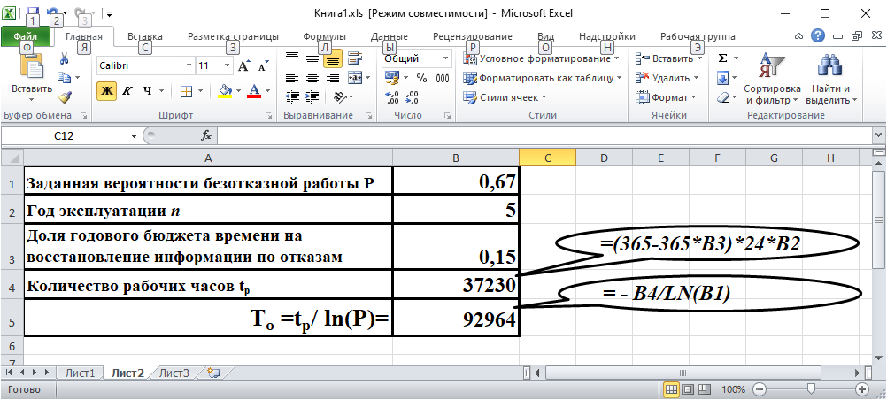
Рис. 1.1

Задание 2.
Планируется эксплуатация ПЭВМ в офисе в течение 10 лет. Среднее время наработки на отказ указано в вариантах заданий. Считать, что в каждом году 50 40-часовых рабочих недель.
Определить максимальную долю (в %) допустимого времени эксплуатации ПЭВМ в офисе в течение каждого года для обеспечения заданной в варианте вероятности безотказной работы. Построить график зависимости доли времени эксплуатации от года эксплуатации.

Вариант № | 1 | 2 | 3 | 4 | 5 | 6 | 7 | 8 | 9 | 10
p | 0,91 | 0,89 | 0,78 | 0,69 | 0,51 | 0,91 | 0,89 | 0,78 | 0,69 | 0,51
To  (*1000) | 40 | 45 | 50 | 60 | 39 | 45 | 40 | 60 | 50 | 77

Вариант № | 11 | 12 | 13 | 14 | 15 | 16 | 17 | 18 | 19 | 20
p | 0,89 | 0,86 | 0,71 | 0,59 | 0,52 | 0,81 | 0,77 | 0,72 | 0,65 | 0,52
To  (*1000) | 87 | 88 | 55 | 78 | 57 | 58 | 59 | 67 | 74 | 63

Пример выполнения задания 2 представлен на рис. 1.2. Для расчёта максимального допустимого количества рабочих часов следует воспользоваться командой MS Excel Данные – Анализ «что если» - Подбор параметра (рис. 1.3).

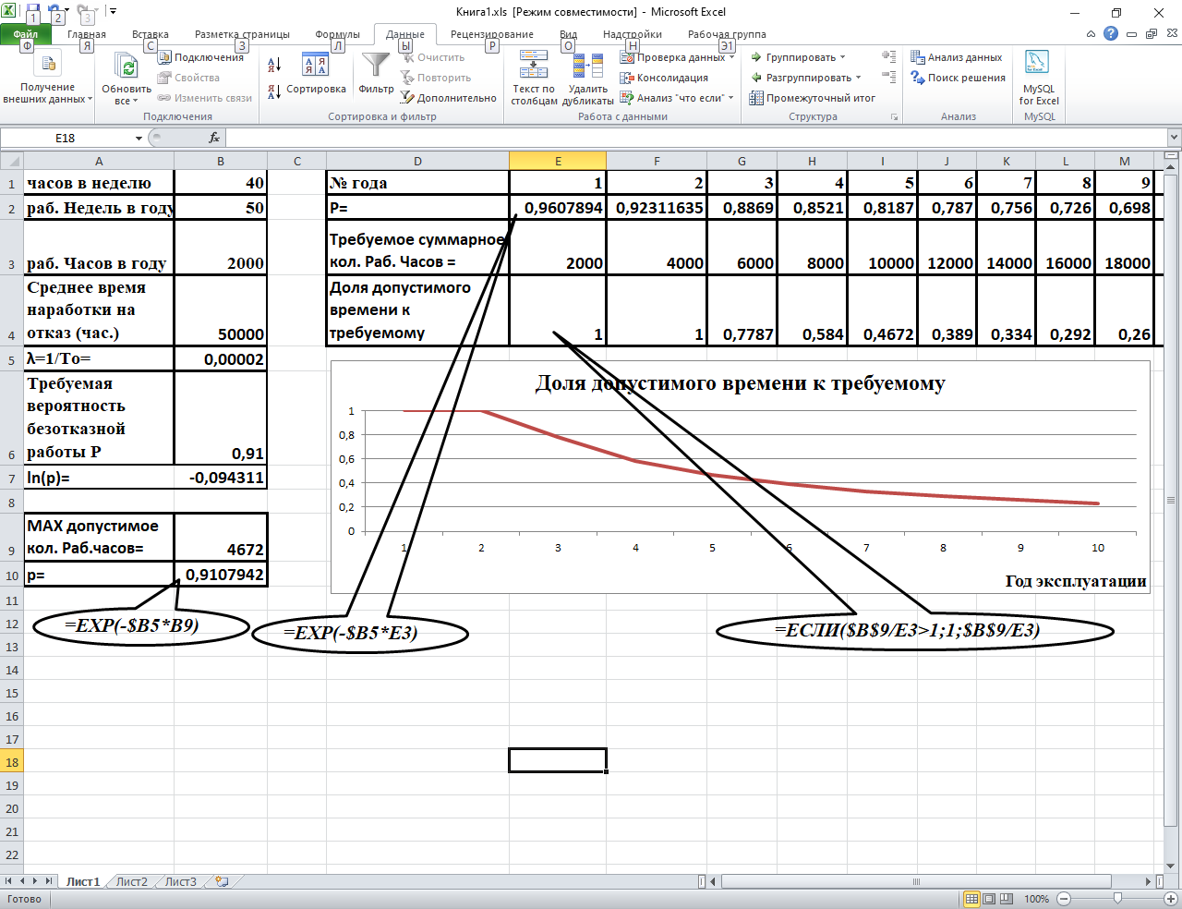
Рис. 1.2

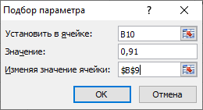
Рис. 1.3

